עבודת הגשה מספר 3

יצחק עזרא-

אלעד נורי- 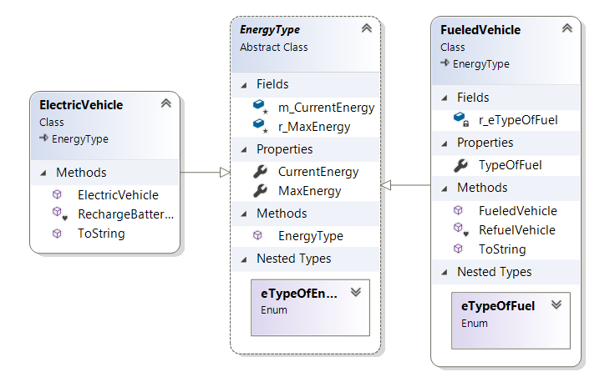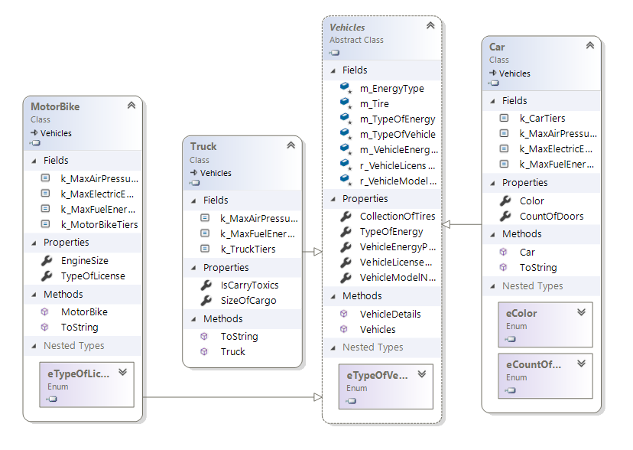

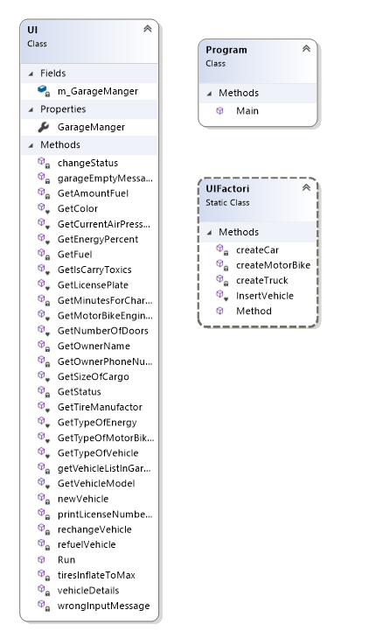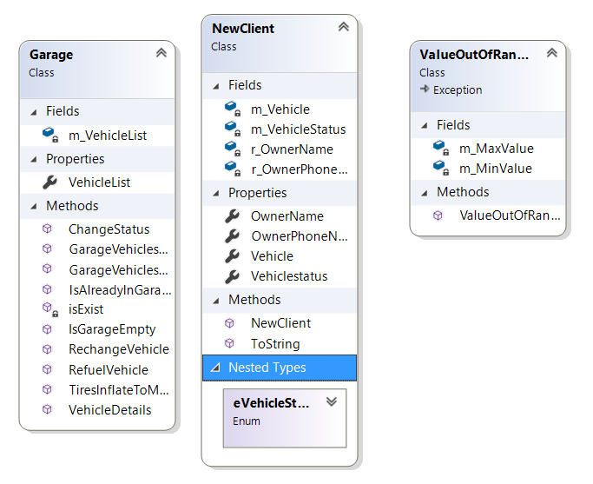

מחלקות:

Vehicles-מחלקה אבסטרקטית המייצרת בסיס לכלי רכב

Truck-מחלקה היורשת מ Vehicles ומייצגת משאית

MotorBike- מחלקה היורשת מ Vehicles ומייצגת אופנוע

Car-מחלקה היורשת מ Vehicles ומייצגת רכב

Tier-מחלקה המייצגת גלגל

ValueOutOfRangeException – מחלקה המטפלת בחריגות של קלט לא תקין לוגית

NewClient- מחלקה המייצגת רכב הנכנס למוסך

Garage – מחלקה המייצגת את פעולות המוסך

EnergyType – מחלקה אבסטרקטית המייצרת בסיס לסוגי אנרגיה שונים

ElectricVehicle- מחלקה היורשת מ EnergyType ומשומשמת בכלי רכב חשמליים

FueledVehicle – מחלקה היורשת מ EnergyType ומשומשת לכלי רכב העובדים על דלק

Factory-מחלקה המייצרת את כלי הרכב

UIFactory-מחלקה המכניסה כלי רכב לחלק הUI

UI-המחלקה המבצעת את הנדרש

Program- מחלקה המתחילה את התוכנית

ENUMS:

EVehicleStatus – מייצג את מצב הרכב

ETypeOfLicense -מייצג את סוג הרישיון

ETypeOfFuel – מיייצג את סוג הדלק

ETypeOfEnergy- מייצג את מקור האנרגיה

ECountOfDoors – מייצג את כמות הדלתות

eColor- מייצג את צבע הרכב